# Module 5033 Digitale Signalverarbeitung Dozent: Rolf Vetter

# 

### *Praktische Übung No5*

# Übertragungsfunktion

### Ziel

* Berechnung einer digitalen Übertragungsfunktion
  + Verstehen und Assimilierung der auf die z-Transformation basierten Methode für die Berechnung des Frequenzgangs.
  + Implementierung einer Funktion, die den Frequenzgang einer Übertragungsfunktion auf einem Computer berechnet.
  + Kennenlernen der Funktion freqz() von MATLAB (Parametrisierung).

### Übung

1. Schreiben Sie eine Funktion y=freqz_p(h, AnzahlPunkte, fa), die den Frequenzgang eines digitalen Systems mit der Impulsantwort h(n) berechnet. AnzahlPunkte bestimmt die Anzahl Punkte für die die Übertragungsfunktion im Frequenzbereich von 0 bis fa/2 ausgewertet wird und fa ist die Abtastfrequenz.
   1. Testen Sie die Funktion mit h=[1 -1]T, h=[1 1]T,
   2. Überprüfen der Resultate durch die Berechnung « von Hand ».
   3. Vergleichen Sie die Resultate Ihrer Funktion freqz_p und der Funktion freqz von MATLAB. Erläutern Sie die verschiedenen Parameter der Funktion freqz.

Ergebnisse

Matlab Code:

|  |
| --- |
| % close all;  % clear all;    **% hier kann die Impulsantwort definiert werden**  **h = [1 1 1 1 1 1 1 1 1 1]';**    % Kaiserförmige Impulsantwort  %h = kaiser(100, 10);  %h = h(end/2:end);    % Eigene freqz implementation  Nf = 1024;  f = [0:1/Nf:1/2];  z = exp(j*2*pi*f);  H = zeros(size(f));  for n = 1:length(h)  H = H + h(n)*z.^-(n-1);  end  % Matlab interne freqz funktion  % H = freqz(h);    subplot(2,2,[1 3]);  stem(h, 'linewidth', 2);  set(gca, 'ylim', [-1.1 1.1], 'xlim', [0.9 10.1]);  title('Impulsantwort im Zeitbereich');  grid on    subplot(2,2,2);  semilogx(20*log(abs(H)), 'linewidth', 2);  set(gca, 'ylim', [-100 max(abs(H)*20)+10]);  xlabel('Frequenz [Hz]');  ylabel('Gain [dB]');  title('Frequenzgang des Filters');  grid on    subplot(2,2,4);  semilogx(angle(H)*180/pi, 'linewidth', 2);  ylabel('Phase [°]');  xlabel('Frequenz [Hz]');  grid on |

Resultat:

**h=[1 -1]T**

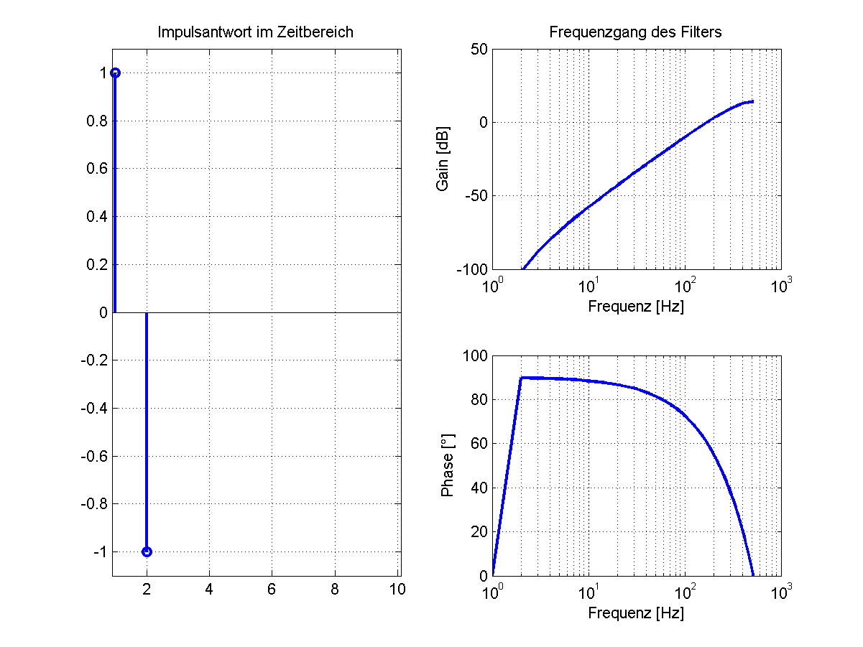

**h=[1 1]T**

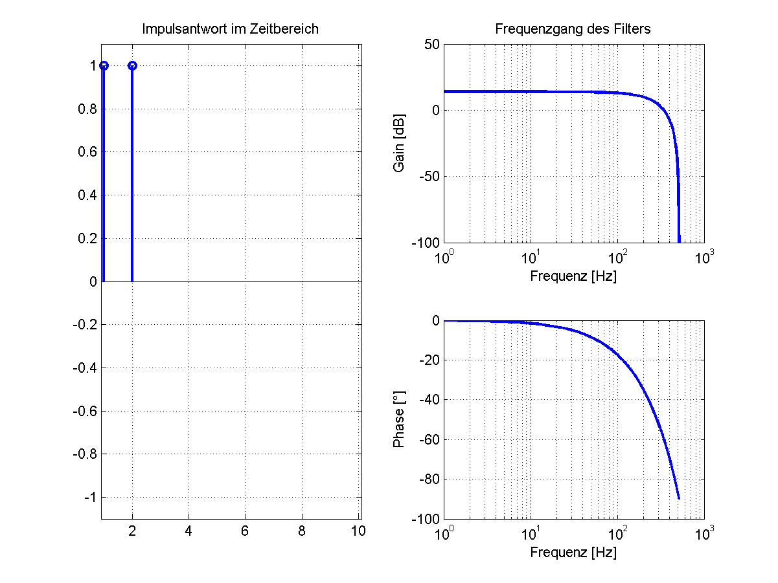

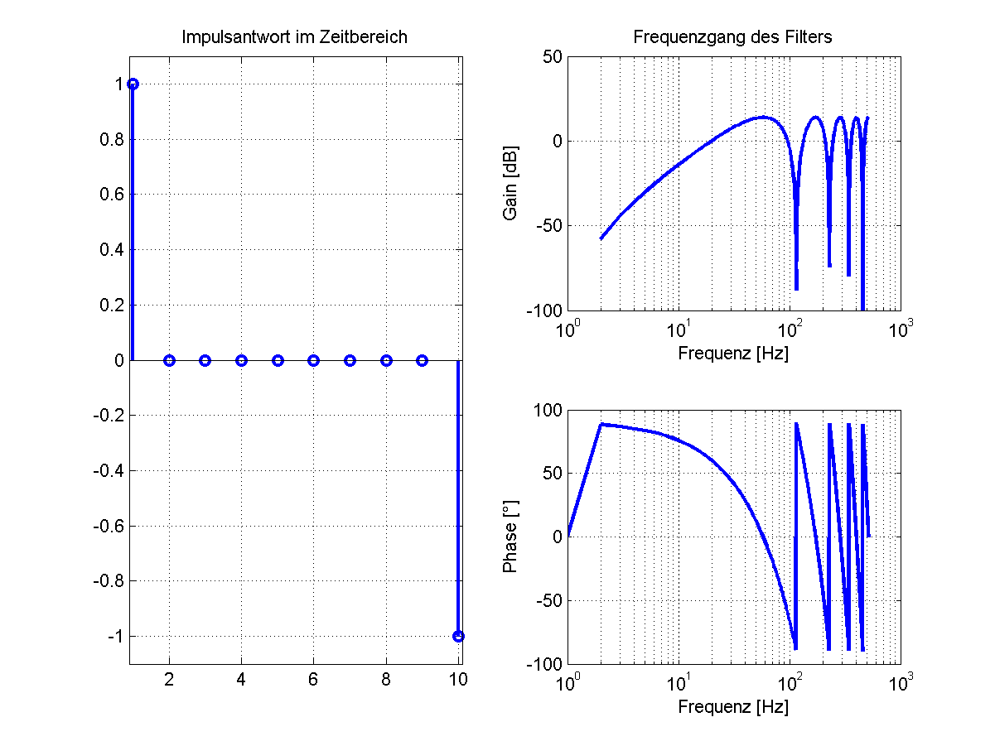

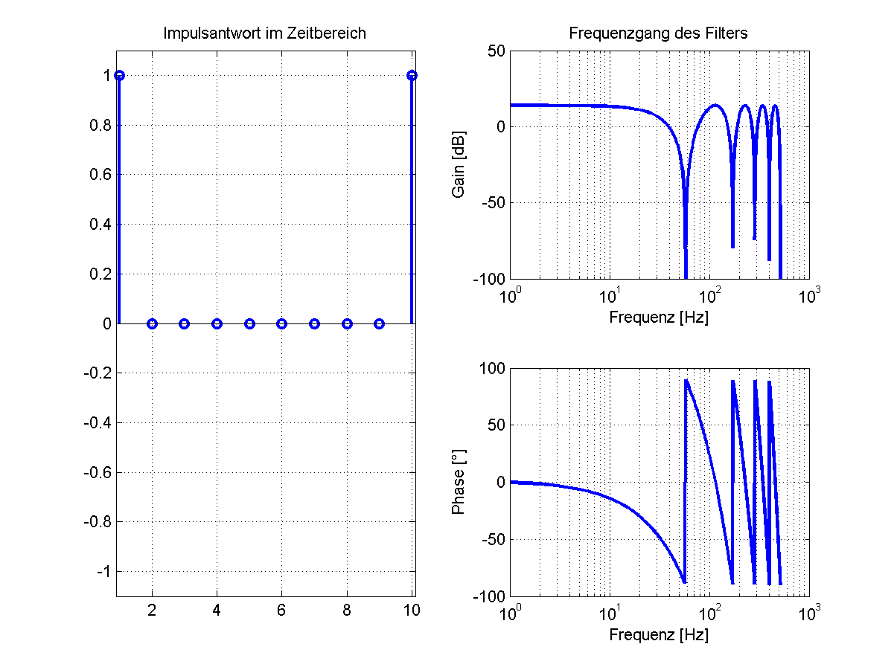

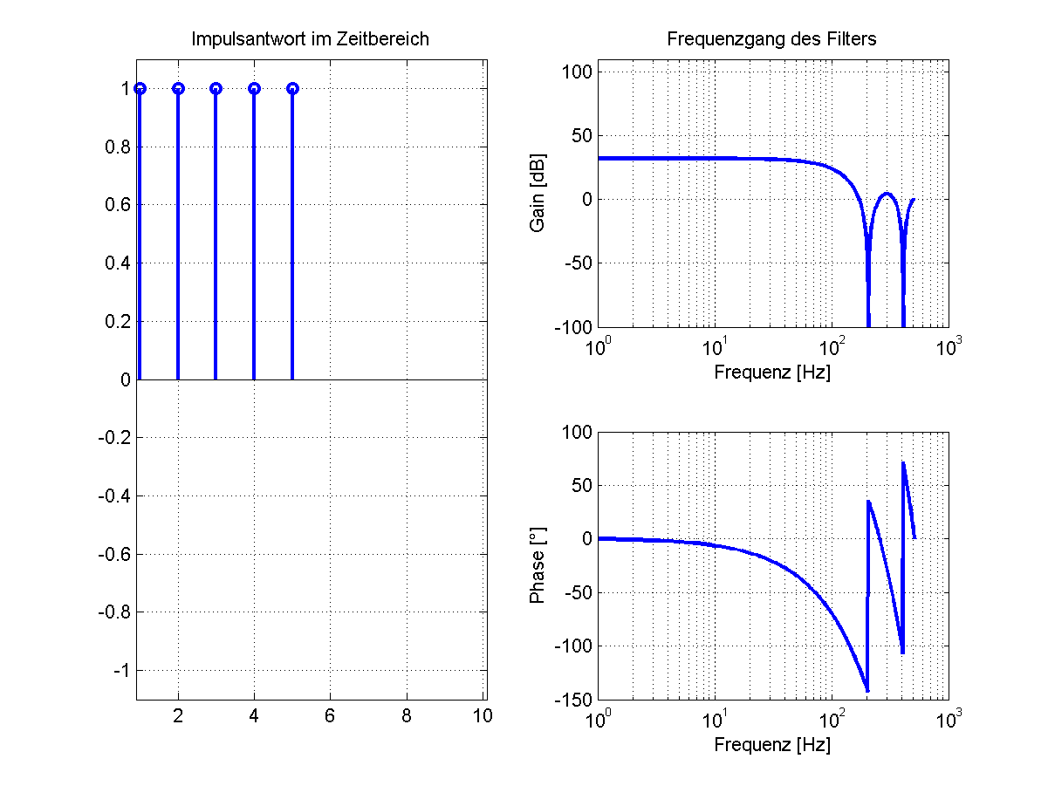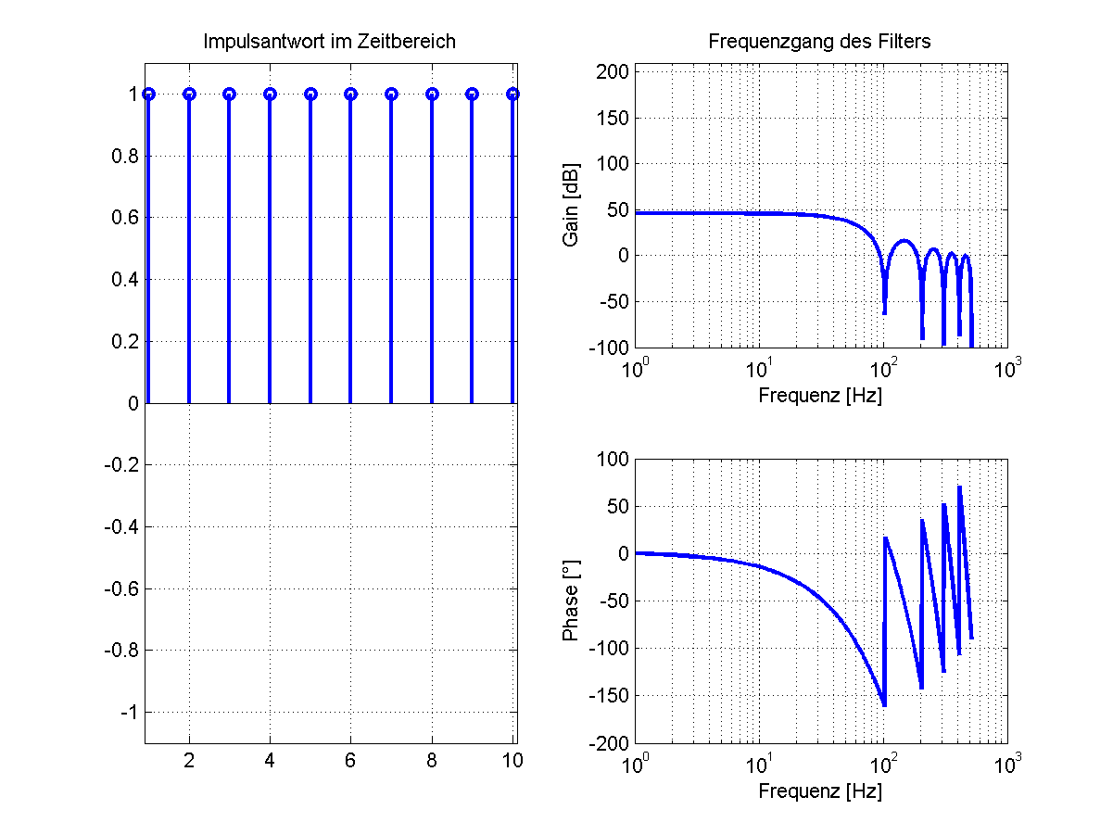

**i = 5 i = 10**

**Die Resultate sind wie erwartet. der Unterschied zur MATLAB-internen freqz-Funktion ist an untenstehendem Bild dargestellt:**

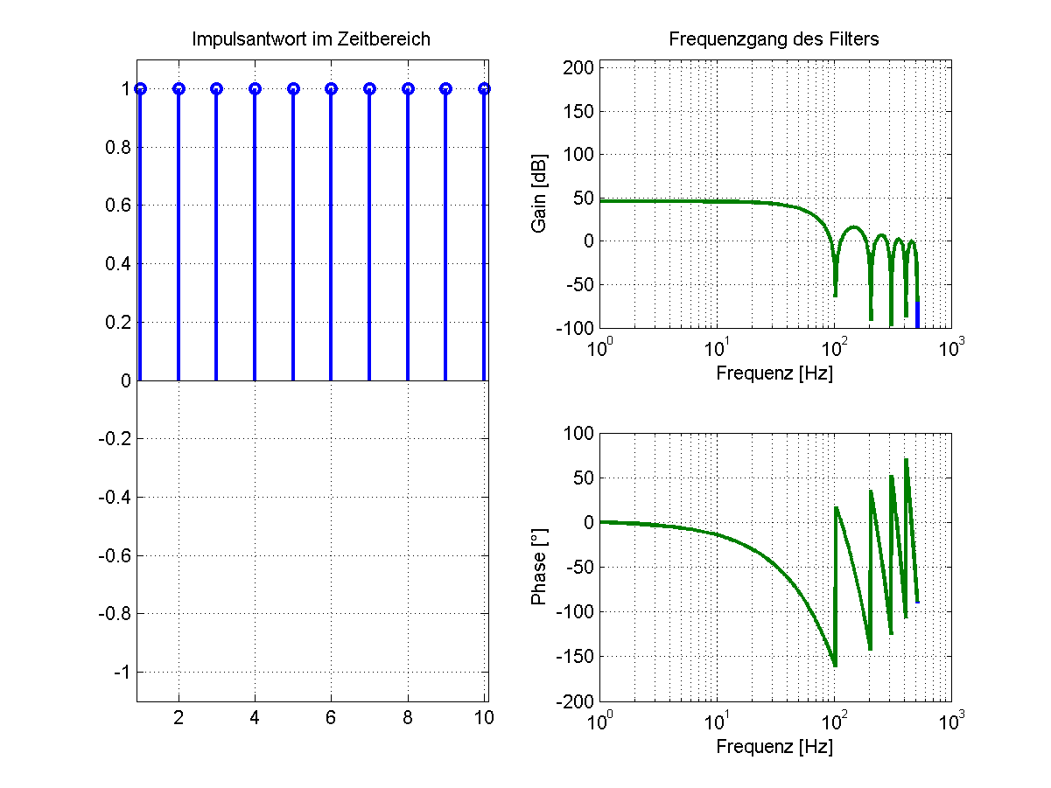

**Hier wurden beide Berechnungen (beide mit Nf = 1024) übereinandergezeichnet – die blaue Kurve ist die selbst berechnete, die Grüne ist die von freqz berechnete. Die einzige Abweichung ist bei der letzten Nullstelle im Frequenzgang zu beobachten. Sie ist aber sicher einfach auf die unterschiedlichen Rundungsfehler zurückzuführen.**

**Parameter für freqz**

**Als erster Parameter wird ein Vektor mit Nullstellen und als zweiter Parameter ein Vektor mit Polen verlangt. Als dritter Parameter kann dann noch Nf mitgegeben werden.**